附件2：

广州体育学院第十三届全国体育体育科学大会微信群

一、专题报告群 | 二、墙报交流群 | 三、书面交流群
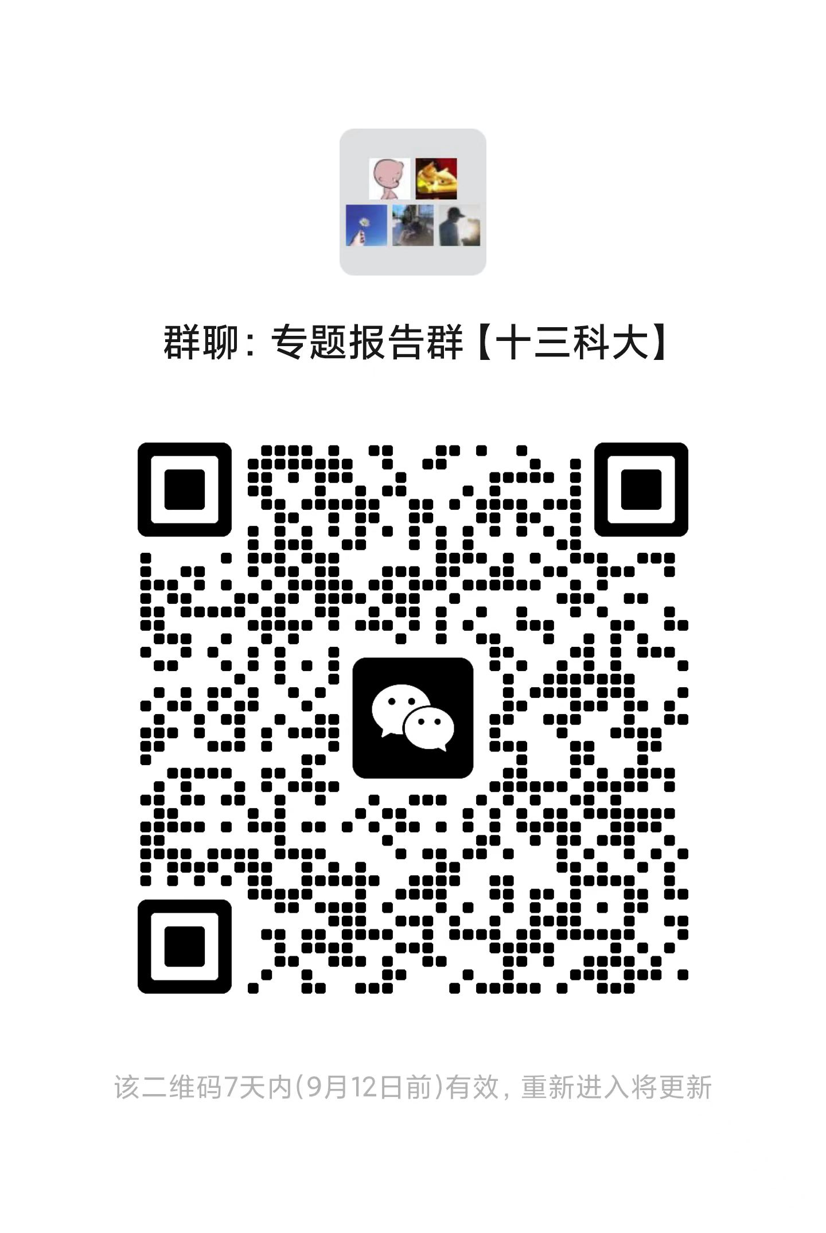 | 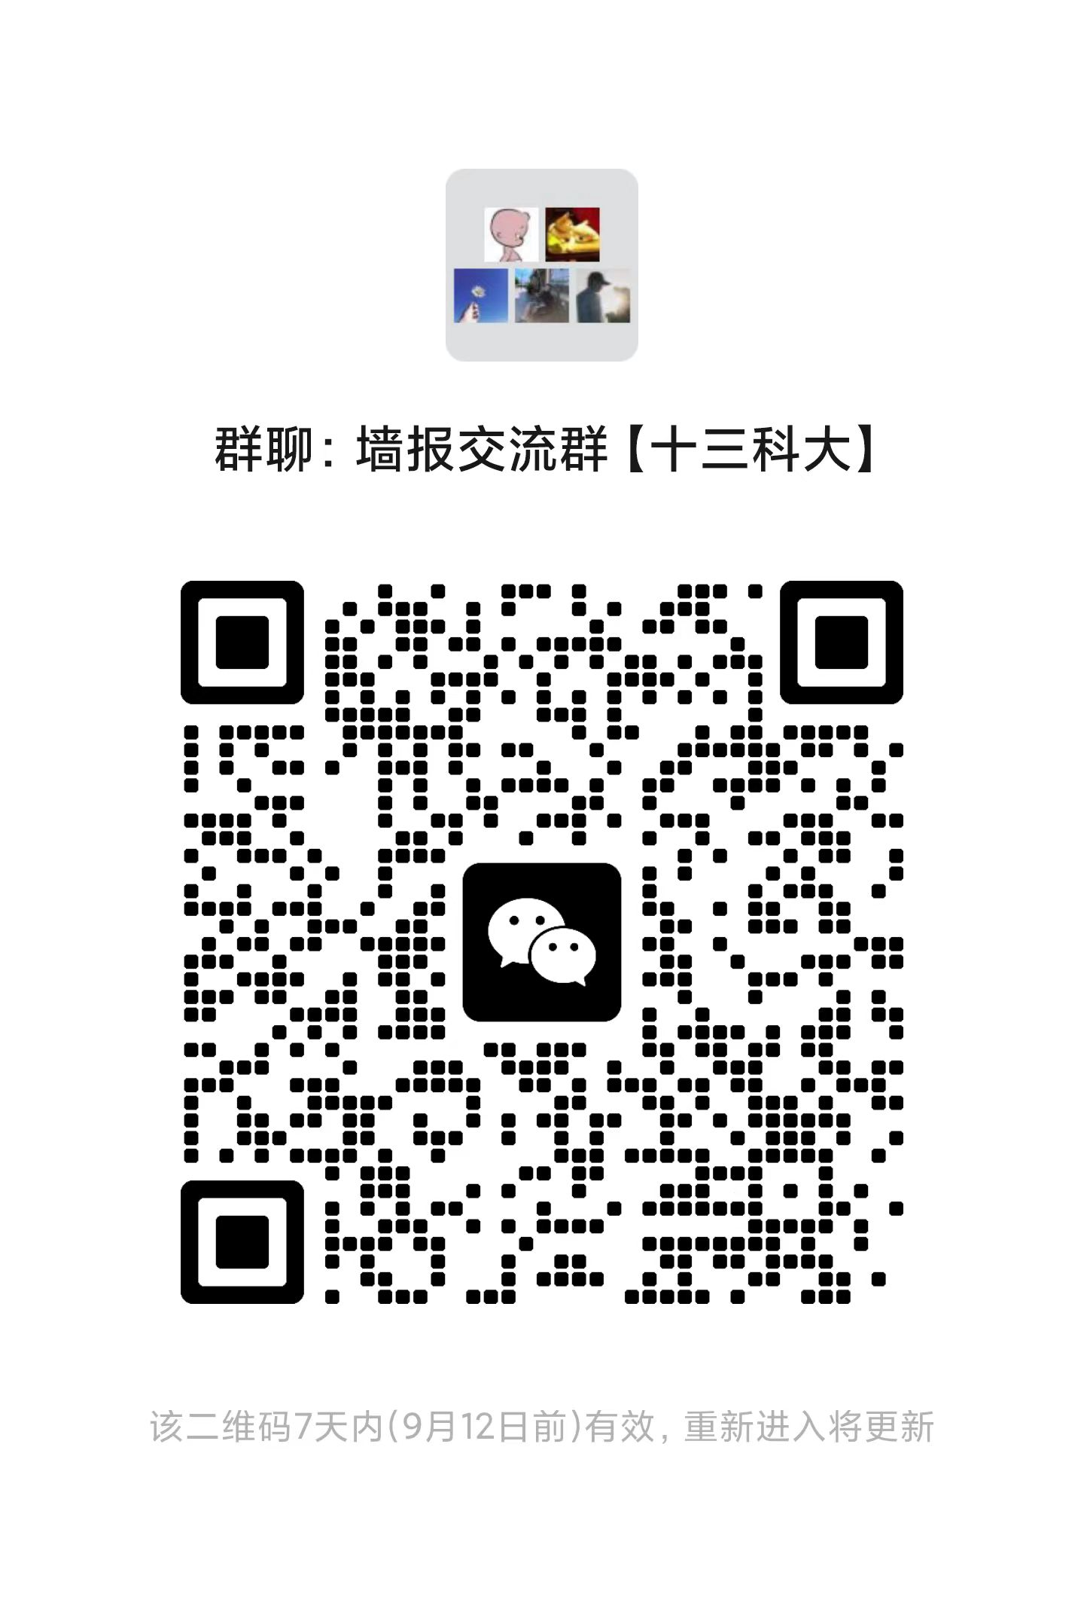 | 